***BookNest***



**PROJETO TECNOLÓGICO**

**RELATÓRIO**

**David Caldas da Costa**

Turma 669/ Aluno nº123746

2024

Índice

Resumo 3

Agradecimentos 4

Organização do Relatório 5

Introdução 6

Objetivo 7

Proposta do Projeto 8

Recursos Utilizados 8

Planeamento do Projeto 9

Análise 10

Desenvolvimento e Implementação 12

Esquema relacional base de dados 12

Saídas (*Endpoints*) 13

*Login* 16

Registo 17

*Landing page* 18

*Sidebar* 19

*Feed e File manager* 19

Editor de Texto 20

Zona *Admin* 21

Conclusão 22

Anexos 23

Anexo 1 – Ponto de situação 1 23

Anexo 2 – Ponto de situação 2 26

Anexo 3 – Ponto de situação 3 28

Anexo 4 – Ponto de situação 4 30

# Resumo

O presente trabalho teve como objetivo desenvolver uma aplicação *web* voltada para a partilha e organização de apontamentos, destinada a estudantes. A plataforma permite aos utilizadores criar, armazenar e partilhar os seus resumos e anotações de maneira intuitiva e eficiente. Pretende-se fomentar o estudo colaborativo, melhorar a organização individual dos estudantes e proporcionar um acesso rápido e fácil a informações relevantes, contribuindo para uma experiência de aprendizagem mais interativa e produtiva.

Para o desenvolvimento da aplicação, foi utilizada a ferramenta *Visual Studio 2022* para a criação da *API* *(Application Programming Interface*) em *ASP.NET* com *C# (C Sharp).* O desenvolvimento do *front-end* foi realizado com o *Visual Studio Code*, garantindo uma interface de utilizador responsiva e amigável. A gestão e organização da base de dados foram conduzidas através do *PGAdmin4*, permitindo uma manipulação eficaz das operações de armazenamento e recuperação de dados.

**Conclusão:** A aplicação desenvolvida mostrou-se uma solução viável e eficiente para otimizar a partilha de conteúdos educacionais, incentivando a colaboração entre estudantes e aprimorando suas práticas de estudo.

**Palavras-chave:** Aplicação *web*, partilha de conteúdos educacionais, *ASP.NET*.

# Agradecimentos

Gostaria de expressar a minha mais profunda gratidão a todos os professores que me apoiaram ao longo deste percurso académico, bem como a toda a estrutura da Escola Profissional Gustave Eiffel – Amadora Centro.

Um agradecimento especial ao Professor Manuel Troia e à Professora Joana Reis, pela sua constante disponibilidade e orientação valiosa.

Gostaria de prestar um reconhecimento muito especial ao Professor Andrei Tataru, pela sua atenção e dedicação ao meu desenvolvimento.

À Professora Sandra Rodrigues, pelo apoio e compreensão que foram fundamentais para a concretização deste trabalho e acima de tudo a capacidade de me motivar e estimular para que concluísse este trabalho.

Por último, mas não menos importante, à minha família, sempre presente ao longo de toda a minha vida académica e, em especial, aos meus pais, pelo apoio e incentivo constante.

Obrigado por tudo…a todos vós!

# Organização do Relatório

A organização deste relatório seguiu um processo sistemático, refletindo as etapas do desenvolvimento da aplicação. Durante o desenvolvimento, realizei atualizações mensais sobre o progresso do projeto, que serviram como pontos de situação para monitorar o avanço e identificar as áreas que necessitavam de ajustes.

Esses pontos de situação foram registados no final de cada mês, permitindo uma visão clara das atividades realizadas, das dificuldades enfrentadas e das soluções implementadas. Essa prática não só auxiliou no acompanhamento do progresso, mas também facilitou a elaboração do relatório final, que foi escrito após a conclusão do trabalho.

O relatório está estruturado da seguinte forma:

1. **Introdução:** Apresenta o interesse, objetivos e contextualização do projeto;
2. **Objetivos:** Descreve os objetivos principais e específicos que se pretendem alcançar;
3. **Proposta do Projeto:** Detalha a ideia e a finalidade da aplicação desenvolvida;
4. **Recursos Utilizados:** Enumera as ferramentas e tecnologias utilizadas durante o desenvolvimento;
5. **Planeamento do Projeto:** Explica o cronograma e a metodologia de trabalho adotada;
6. **Análise:** Aborda as análises realizadas para identificar as necessidades dos utilizadores;
7. **Desenvolvimento:** Descreve as funcionalidades implementadas na aplicação;
8. **Implementação:** Relata o processo de integração e testes da aplicação.

# Introdução

No âmbito da disciplina de PSI (Programação de Sistemas Informáticos), foi-me proposto a realização de um Projeto Tecnológico, com o objetivo de desenvolver um *software* que interaja de maneira eficaz com uma base de dados.

O projeto consiste na criação de uma aplicação *web* destinada à partilha e organização de apontamentos, especificamente voltada para estudantes. Esta aplicação permite aos utilizadores criar, armazenar e compartilhar anotações de forma eficiente e intuitiva, promovendo um ambiente de estudo colaborativo.

As motivações para o desenvolvimento deste projeto vão para além do interesse pessoal em programação. A relevância do tema reside na crescente necessidade de soluções tecnológicas que apoiem a educação, facilitando a organização de informações e a colaboração entre estudantes. Num contexto onde a aprendizagem interativa e a partilha de conhecimento são cada vez mais valorizadas, a criação de uma rede social focada na educação representa uma contribuição significativa para o processo educacional.

O trabalho foi realizado em ambiente de estudo, utilizando ferramentas como o *Visual Studio* para o desenvolvimento da *API* e o *PGAdmin4* para a gestão da base de dados.

O problema que este projeto pretende resolver é a dificuldade que muitos estudantes enfrentam na organização das suas anotações e na colaboração com os colegas. Através desta aplicação, pretendo oferecer uma solução prática que não só organize os conteúdos de forma acessível, mas também promova a troca de ideias e recursos entre os alunos, contribuindo para uma experiência educacional mais enriquecedora.

Imaginei a compilação de toda esta informação num local seguro, onde estivesse ao dispor dos estudantes e tendo como analogia um ninho, batizei a aplicação como ***BookNest***.

# Objetivo

O objetivo principal deste projeto foi aprender e aplicar as tecnologias *React* e *ASP.NET*, ferramentas amplamente utilizadas na indústria de desenvolvimento de *software*. De forma a atingir esse objetivo, desenvolvi uma aplicação *web* voltada para a partilha e organização de material educacional entre estudantes, facilitando a criação, armazenamento e compartilhamento de anotações de estudo.

Para a concretização deste projeto tive também presente vários objetivos específicos, tais como:

1. **Promover a Interação entre Estudantes:** A aplicação foi projetada para facilitar a troca de conhecimentos e a colaboração entre alunos, permitindo que compartilhem apontamentos e recursos educacionais de forma prática e acessível;
2. **Desenvolver uma Interface Intuitiva:** Procurei criar uma interface que fosse visualmente clara e fácil de usar, contribuindo para uma navegação mais fluída na aplicação;
3. **Aplicar Padrões e Práticas da Indústria:** Durante o desenvolvimento, tentei implementar práticas de programação que são comuns na indústria, tanto no *front-end* (utilizando *React*) quanto no *back-end* (com *ASP.NET*);
4. **Aprimorar Competências Técnicas:** O projeto proporcionou uma oportunidade de aplicar e desenvolver os meus conhecimentos em programação, *design* de interfaces e gestão de bases de dados, contribuindo para o meu crescimento na área;
5. **Contribuir para a Organização do Estudo:** A aplicação desenvolvida visa ajudar os utilizadores a organizar o seu material de estudo, melhorando a eficiência do estudo e facilitando a aprendizagem.

# Proposta do Projeto

A proposta do projeto consistiu em desenvolver uma aplicação *web* para a partilha e organização de material de estudo, com o intuito de atender às necessidades de estudantes que procuram uma forma eficiente de organizar as suas anotações, apontamentos e resumos e colaborar com colegas.

A plataforma foi idealizada como uma rede social educacional, permitindo que os utilizadores compartilhem conteúdos e recursos relevantes para a sua aprendizagem.

# Recursos Utilizados

Para o desenvolvimento da aplicação *web* ***BookNest***foram utilizados diversos recursos e tecnologias, que contribuíram para a construção de uma plataforma funcional e eficiente:

* ***Visual Studio* 2022:** Utilizado para o desenvolvimento da *API* em *ASP.NET*, fornecendo um ambiente robusto e integrado para a programação em *C#*;
* ***Visual Studio* Code:** Empregado para o desenvolvimento do *front-end* da aplicação em *React*, facilitando a criação de interfaces interativas;
* ***PostgreSQL*:** Sistema de gestão de bases de dados que permitiu um armazenamento eficiente e a consulta de dados, garantindo a integridade e a segurança das informações dos utilizadores;
* ***Tailwind CSS*:** *Framework* de *CSS (Cascading Style Sheets)* utilizado para estilizar a aplicação, proporcionando uma aparência moderna e responsiva de maneira rápida e eficiente;
* ***Tiptap.js*:** Biblioteca de editor de texto que permitiu a edição de anotações, oferecendo uma experiência de utilizador mais rica e intuitiva;
* ***PGAdmin4*:** Ferramenta de gestão e administração do *PostgreSQL*, utilizada para a manipulação e controle das operações na base de dados;
* ***GitHub Copilot*:** Utilizado como um assistente de programação, ajudando a gerar *Code Snippets* (trechos de código) e oferecendo sugestões que facilitaram o desenvolvimento da aplicação;
* ***ChatGPT*:** Usado como uma ferramenta de suporte para esclarecer dúvidas e obter orientações sobre questões técnicas, contribuindo para a resolução de problemas e o aprimoramento do entendimento sobre as tecnologias utilizadas.

# Planeamento do Projeto

O planeamento inicial do projeto previa a colaboração de mais dois membros, com a intenção de dividir as responsabilidades e acelerar o desenvolvimento da aplicação. No entanto, devido à falta de colaboração dos integrantes do grupo, ambos se afastaram do projeto, o que resultou num atraso significativo no cronograma. As tarefas que haviam sido distribuídas não foram concluídas, e a ausência de um esforço coletivo dificultou o progresso.

Por ingenuidade, declarei que conseguiria concluir todas as etapas do projeto sozinho dentro do prazo estabelecido. Contudo, percebi rapidamente que essa tarefa era mais desafiante e ambiciosa do que imaginava. A falta de tempo e de recursos resultou na necessidade de prorrogar a apresentação do projeto para o próximo ano letivo.

Durante a fase de pesquisa de mercado, a minha curiosidade em explorar tecnologias mais modernas influenciou fortemente as escolhas que fiz para o desenvolvimento da aplicação. Optei por utilizar ferramentas contemporâneas, como *React* e *ASP.NET*, que não apenas atendem às necessidades do projeto, mas também ampliam a minha experiência e conhecimento no campo do desenvolvimento *web*.

O planeamento e concretização deste trabalho tornou-se num valioso processo de aprendizagem, onde percebi a importância da colaboração em grupo, a gestão de tempo e a necessidade de uma comunicação clara para garantir o sucesso de qualquer projeto que realize no futuro quer seja a nível profissional quer pessoal.

# Análise

A fase de análise foi essencial para definir o foco do projeto e as funcionalidades da aplicação. A pesquisa foi realizada de maneira individual e concentrou-se em identificar um tema que me interessasse e que tivesse algum conhecimento prévio, nasceu assim a ideia da criação de uma aplicação para a partilha e organização de material de estudo (apontamentos, resumos, trabalhos, *etc*), tendo em vista a minha experiência como estudante.

* **Definição do Tema**

A escolha do tema para o projeto surgiu da necessidade de uma ferramenta que pudesse ajudar alunos a organizar, pesquisar e compartilhar o material de estudo, colmatando a falta de uma rede social para estudantes.

* **Pesquisa de Aplicações Existentes**

A pesquisa envolveu a análise de aplicações já existentes no mercado. Procurei informações sobre diferentes aplicativos de anotações, examinando as suas características e funcionalidades. Algumas das plataformas que investiguei incluíram:

* ***Evernote***
* ***Notion***
* ***Microsoft OneNote***
* ***Obsidian***
* **Ferramentas e Tecnologias**

Durante a pesquisa, também analisei informações sobre as tecnologias utilizadas para desenvolver essas aplicações. Consultei diversos *sites* e fóruns, como o *Reddit*, onde encontrei opiniões sobre as ferramentas que valeria a pena aprender para o futuro. De seguida, apresento algumas das tecnologias que me despertaram a atenção:

* ***React*** para o *front-end*, pela sua popularidade e flexibilidade;
* ***ASP.NET*** para o *back-end*, pela robustez e segurança que oferece;
* ***Tailwind CSS*** para estilização, facilitando a criação de interfaces atraentes e responsivas.
* **Análise Pessoal**

Com base nas informações recolhidas, tomei decisões sobre como a aplicação deveria ser estruturada e quais as funcionalidades a priorizar.

Essa fase de análise, embora tenha sido conduzida principalmente de forma individual, foi crucial para a definição dos objetivos e funcionalidades da aplicação. O conhecimento adquirido permitiu-me desenvolver um projeto que não apenas atendesse às necessidades práticas dos utilizadores, mas também que fosse baseado em tecnologias valorizadas no mercado.

# Desenvolvimento e Implementação

## Esquema relacional base de dados

O primeiro passo para o desenvolvimento desta aplicação, foi definir o esquema relacional da base de dados, utilizando o modelo Entidade-Relacionamento. Essa modelagem estabeleceu as relações entre as entidades e garantiu uma estrutura organizada para o armazenamento dos dados, tal como mostra a figura seguinte:

## Saídas (*Endpoints*)

Os *endpoints* da *API* foram implementados de forma a permitir a comunicação entre o *front-end* e o *back-end*.

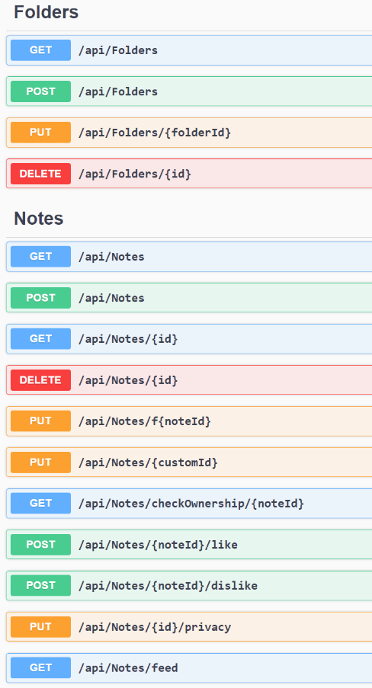

## *Login*

Comecei pela implementação do sistema de *login*, que envolveu a criação de um *endpoint* para autenticar utilizadores.

Aprendi a criar um *endpoint* que recebe as credenciais do utilizador (*email* e *password*). A lógica de verificação foi implementada, e, após a autenticação, a aplicação retorna um *token* de sessão. A lógica dos *token*s de autenticação foi deixada para ser concluída posteriormente.

## Registo

Após a implementação do sistema de *login*, passei para o registo de utilizadores. Esta funcionalidade permite que novos utilizadores se inscrevam na plataforma.

Este *endpoint* recebe as informações do utilizador (nome, *email* e *password*), valida se o *email* já está em uso e, se tudo estiver correto, cria um novo registo na base de dados.

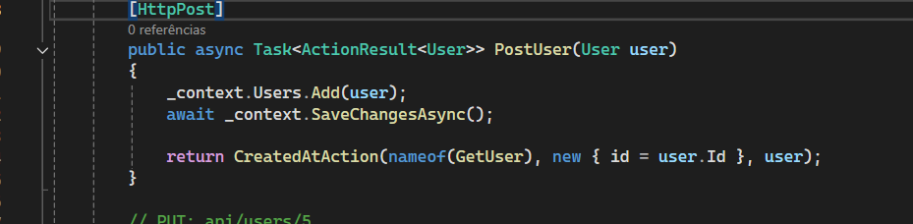

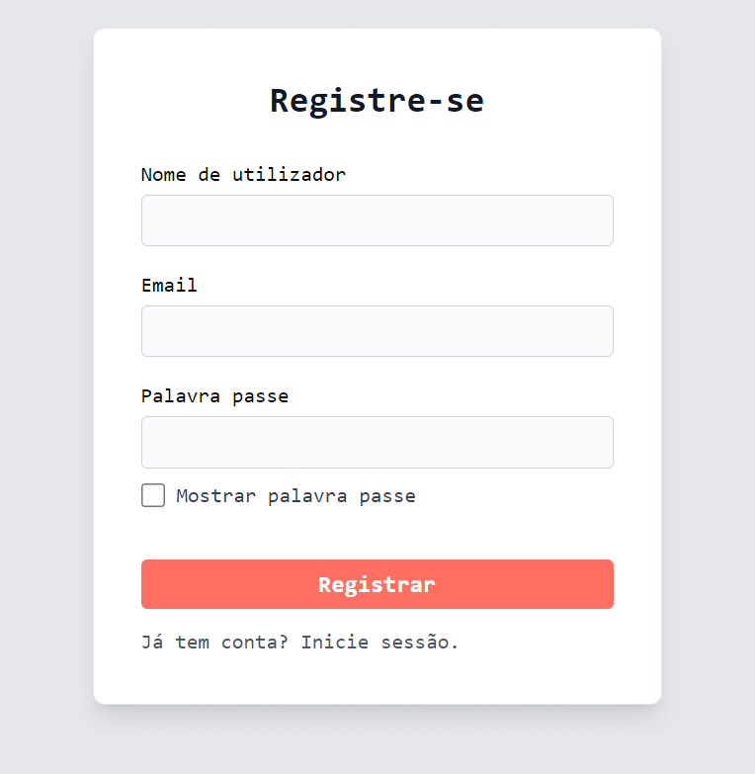

## *Landing page*

Desenvolvi uma *landing page* que serve como a primeira interface para os utilizadores.

A *landing page* foi projetada com um *layout* atraente e intuitivo, proporcionando informações sobre a aplicação e botões de navegação para *login* e registo.

## *Sidebar*

A s*idebar* foi implementada nas restantes páginas da aplicação, localizada à esquerda.

Criei uma *sidebar* que contém *links* para diferentes secções da aplicação, facilitando a navegação entre as páginas, como *Feed* *e File Manager*.

## *Feed e File manager*

A secção de *Feed* e *File Manager* foi criada para que os utilizadores possam visualizar, criar, editar e gerir as suas anotações. É um menu que se pode esconder, para que na tela haja menos “barulho de fundo”, quando se estiver a estudar.

Implementei uma interface que exibe as anotações do utilizador em formato de lista. Os utilizadores podem abrir, editar ou excluir anotações diretamente dessa interface.

## Editor de Texto

Utilizei a biblioteca *Tiptap.js* para implementar o editor, permitindo formatação de texto, adição de listas, imagens e *links*, tornando as anotações mais dinâmicas e ricas.

## Zona *Admin*

Esta área foi desenvolvida para que administradores possam visualizar e gerir as informações dos utilizadores.

# Conclusão

O desenvolvimento da aplicação *web* ***BookNest*** para a partilha e organização de material educacional foi uma experiência extremamente enriquecedora e desafiadora. Os objetivos inicialmente estabelecidos foram amplamente alcançados, pois consegui aplicar e aprimorar conhecimentos em tecnologias modernas, como *React* e *ASP.NET*, além de construir uma base de dados eficiente.

Através de um processo de análise cuidadoso, identifiquei as necessidades dos utilizadores e defini as funcionalidades essenciais que a aplicação deveria oferecer. A implementação da *API* e dos *endpoint*s permitiu uma interação fluída entre o *front-end* e o *back-end*, assegurando que os utilizadores pudessem aceder e gerir o seu material de estudo de maneira prática e intuitiva.

Além das habilidades técnicas adquiridas, o projeto trouxe-me importantes lições sobre gestão de tempo, a relevância da colaboração em equipa e a necessidade de uma comunicação clara durante todo o desenvolvimento. Embora tenha enfrentado desafios, especialmente relacionados à dinâmica de trabalho em grupo e à gestão de prazos, consegui entregar um projeto que acredito atender às necessidades dos estudantes.

Por fim, em termos de vantagens e desvantagens da solução apresentada, a aplicação destaca-se pela sua simplicidade, intuição e flexibilidade, que a tornam uma opção atraente para estudantes que procuram uma ferramenta de organização de material de estudo.

Em comparação com outras aplicações já existentes, como o *Notion* e o *Evernote*, pode carecer de algumas funcionalidades mais avançadas, como a integração com outras plataformas e ferramentas de automação, podendo-se tornar num outro desafio futuro, o complementar e melhorar esta aplicação, tornando-a ainda mais interessante e apelativa.

Sendo assim, creio que este projeto cumpriu os seus objetivos, para além de proporcionar uma base sólida para a minha aprendizagem e crescimento contínuo na área de desenvolvimento de *software* e pessoal.

# Anexos

## Anexo 1 – Ponto de situação 1

**PROJETO TECNOLÓGICO**

Ponto de Situação

29-03-2024



***BookNest***

**Alunos:**

David Caldas da Costa

Luca Moreira

Pedro Cunha

**Turma 699**

## Cronograma

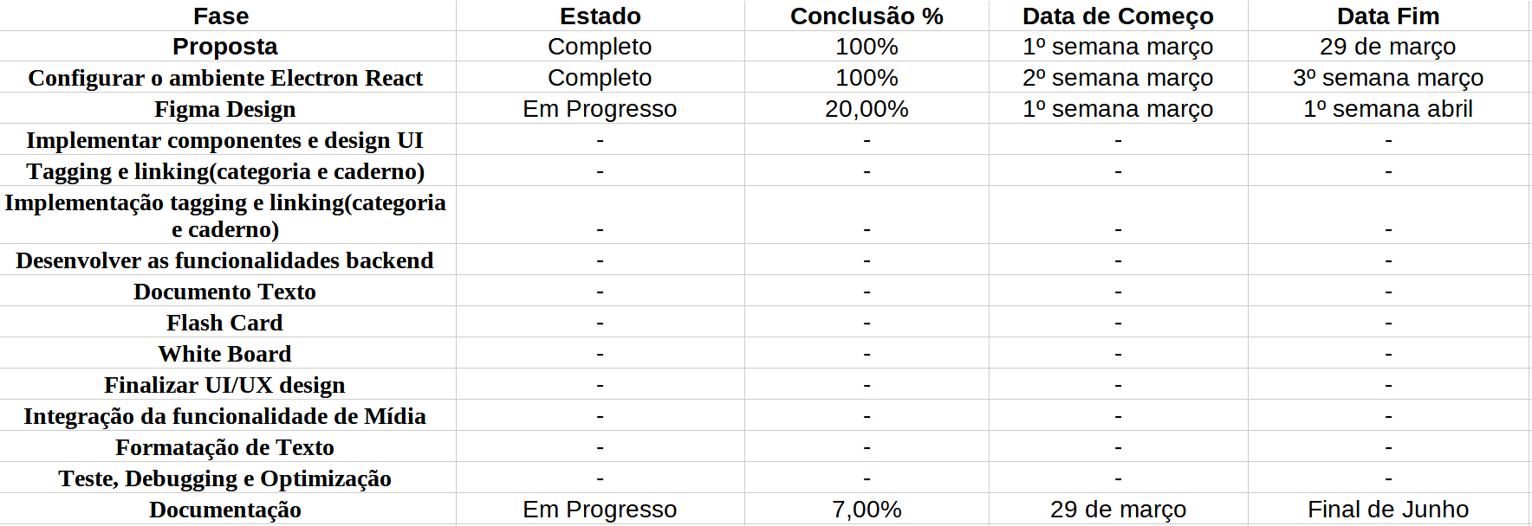

## Fases

Nestas semanas, avançámos significativamente na fase inicial do nosso projeto de desenvolvimento de um sistema de gestão de aluno utilizando *Electron* e *React*. No entanto, há alguns pontos importantes ainda a analisar.

No que diz respeito ao *design*, estamos em processo de criação no *Figma*. Embora tenhamos feito progressos notáveis, o *design* ainda não está completo conforme o planejado. Estamos afinando as interfaces para garantir uma experiência intuitiva e eficiente para os utilizadores finais.

Em relação à implementação do código, infelizmente, estamo-nos a deparar com alguns contratempos o que conduziu a um atraso no processo. A complexidade técnica associada à integração do *Electron* e *React* levou mais tempo do que inicialmente previsto. No entanto, estamos focados em resolver essas questões e otimizar o nosso processo de desenvolvimento para recuperar o tempo perdido.

Apesar dos desafios encontrados, permanecemos comprometidos com o sucesso do projeto e estamos a trabalhar para superar os obstáculos. Estamos confiantes de que, com dedicação e colaboração contínuas, conseguiremos alcançar nossos objetivos dentro do prazo estabelecido.

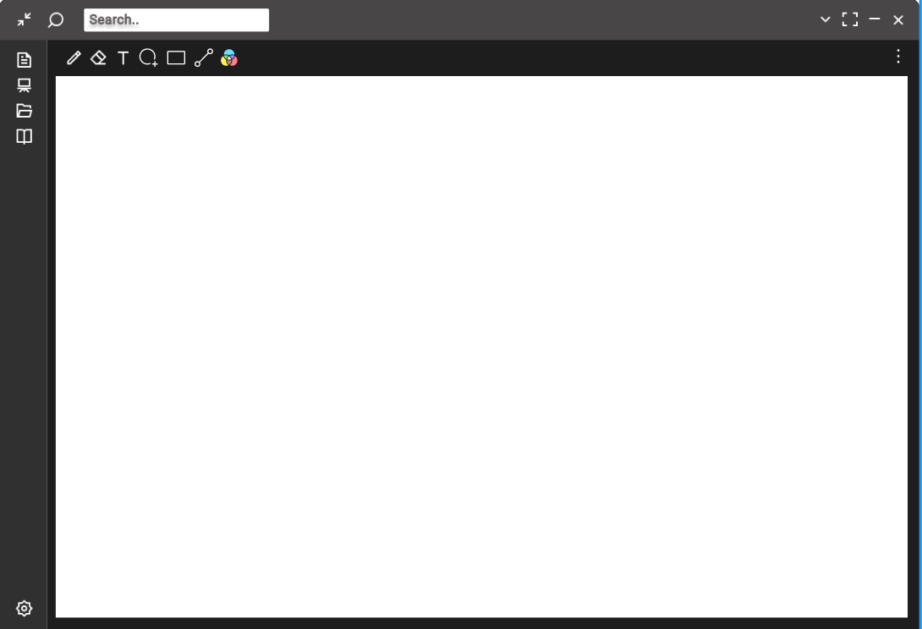

## Anexo 2 – Ponto de situação 2

**PROJETO TECNOLÓGICO**

Ponto de Situação

29-04-2024



***BookNest***

**Alunos:**

David Caldas da Costa

Luca Moreira

Pedro Cunha

**Turma 699**

## Cronograma

## Fases

A interface do documento foi concluída com sucesso, com todos os elementos principais implementados e testados.

Começámos a pesquisar como configurar o *MySQL* no projeto e estamos a meio do desenvolvimento de uma *demo* sugerida pelo Professor Manuel Troia.

Apesar dos avanços realizados, reconhecemos que estamos enfrentando atrasos significativos em relação ao cronograma planeado. Para mitigar esses atrasos e aumentar a nossa produtividade de grupo precisamos de mais colaboração de alguns dos membros do grupo. O aumento do horário e dos trabalhos por entregar, noutras disciplinas, dificultou o cumprimento do mapa de planeamento.

## Anexo 3 – Ponto de situação 3

**PROJETO TECNOLÓGICO**

Ponto de Situação

29-05-2024



***BookNest***

**Alunos:**

David Caldas da Costa

Luca Moreira

Pedro Cunha

**Turma 699**

## Cronograma

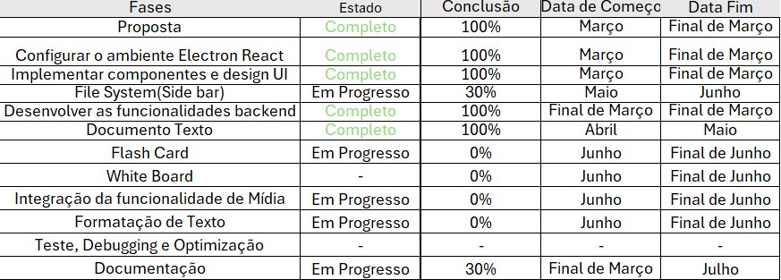

A partir desta data os alunos Luca Moreira e o Pedro Cunha deixaram de pertencer ao projeto, dada a falta de participação e comunicação entre os vários elementos.

Sendo assim, o projeto irá ser desenvolvido apenas pelo aluno David Caldas da Costa que escreveu este e os anteriores pontos de situação.

Estou confiante que consigo fazer as funcionalidades e cumprir os objetivos do trabalho, contando e apelando à compreensão por todo o atraso e incómodo causado.

## Fases

Após implementar, pensar e estudar sobre a base de dados, optei por utilizar o *SQLite* em vez do MySQL, pois vai mais de encontro ao que pretendo desenvolver na aplicação do projeto.

Por razões várias (novas linguagens, novas aprendizagens, *etc*) não consegui acabar a *file tree*.

Pelas razões mencionadas anteriormente houve um atraso no projeto.

## Anexo 4 – Ponto de situação 4

**PROJETO TECNOLÓGICO**

Ponto de Situação

29-06-2024



***BookNest***

**Aluno:**

David Caldas da Costa

**Turma 699**